© Gettyimages/Alvarez; Monty Rakusen

Einstieg in die Teamsitzung
Bindung an die Kita – Teamreflexion
„Mir geht es heute darum, zu verstehen, was euch an der Kita gefällt und was euch im Alltag Kraft kostet. Mir ist dabei bewusst, dass nicht alles, was wir besprechen, in meinem oder unserem Einflussbereich liegt. Aber ich nehme alles, was ihr sagt, ernst und möchte es gemeinsam mit euch einordnen.“

Dieser Einstieg öffnet den Raum für Beteiligung. Er macht gleichzeitig deutlich, dass die Kita-Leitung Verantwortung für den Rahmen übernimmt.

Ziel
Individuelle Bindungsfaktoren im Team sichtbar machen und aus der Problemfokussierung herausführen.






Vier Phasen
- Einzelreflexion (10 Minuten):
Zunächst reflektieren die Mitarbeitenden einzeln darüber, warum sie in der Kita arbeiten.

- Austausch in Kleingruppen (10–15 Minuten):
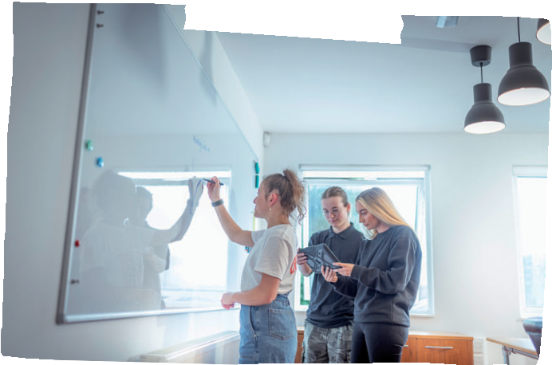




Danach tauschen sie sich in Zweier- oder Dreiergruppen über ihre Ergebnisse aus und sammeln zentrale Stich-worte.


- Ergebnisse im Plenum festhalten (15 Minuten): Abschließend werden die zentralen Aspekte von der Kita-Leitung gesammelt, z. B. auf einem Flipchart, einem Whiteboard oder einer Metaplan-Wand; die Leitung hört zu, strukturiert nur und kommentiert nicht.
Auswertung der Ergebnisse durch die Leitung
Was bindet das Team aktuell an die Kita? Was davon liegt in meinem Einflussbereich? Falls es in mei-nem Einflussbereich liegt, wie kann ich diese Aspekte im Alltag noch stärker verankern, um die Mit-arbeiterbindung zu verbessern?

